Dystynkcje Służby Więziennej - czym są i jakie są ich rodzaje?
W naszym sklepie dostępne są zarówno pełne mundury, jak i akcesoria dla Służby Więziennej. Są to między innymi <strong>dystynkcje Służby Więziennej</strong>. Czym są i jak się prezentują? Zapraszamy do lektury!

Haftowane dystynkcje Służby Więziennej
Dystynkcje haftowane prezentują się profesjonalnie i elegancko. Sprawdź czym są i jak wyglądają poszczególne stopnie.
Co to są dystynkcje?
Tytułowe dystynkcje to, mówiąc w skrócie, odznaki, które wskazują na godność lub rangę noszącej je osoby. Wykorzystywane są w zawodach mundurowych, dzięki czemu już patrząc na mundur możemy stwierdzić jakiego stopnia mundurowy stoi przed nami. Są to więc bardzo istotne symbole w zawodach mundurowych, między innymi w Służbie Więziennej właśnie. Jakie rodzaje możemy wyróżnić?

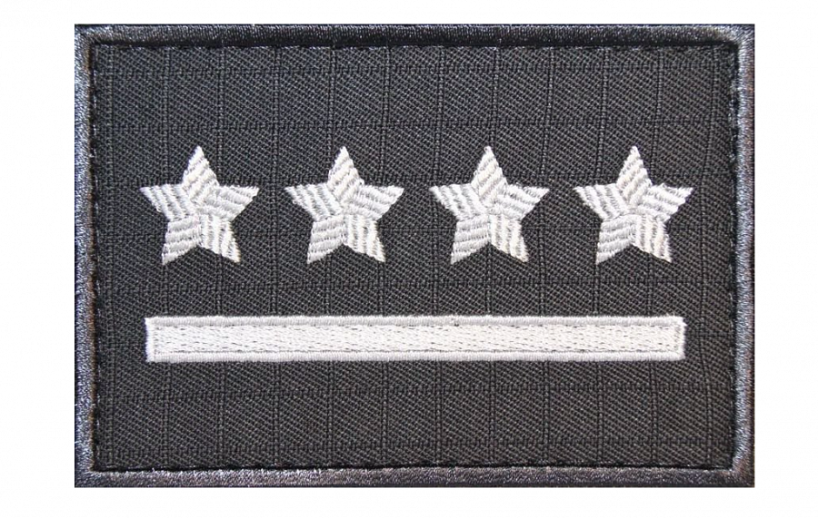
Dystynkcje Służby Więziennej - rodzaje
W przypadku SW, dystynkcje Służby Więziennej nawiązują do dystynkcji polskich stopni wojskowych. W obu przypadkach, noszone są na mundurze. W ofercie naszego sklepu dostępne są odznaki haftowane, które prezentują się naprawdę profesjonalnie i elegancko. Oferujemy dystynkcje dla szeregowych, kaprali, plutonowych, a także sierżantów, chorążych, poruczników, majorów, a nawet generałów. Przeznaczone są one dla funkcjonariuszy o wspomnianych rangach i posiadają oficjalnie zatwierdzone kolory i symbole. Zapraszamy do naszego sklepu!

